第四章 基于综合价值指数的智能辖区分配模型构建
第三章的分析揭示了制药企业辖区管理在政策压力与业务复杂性双重作用下所面临的核心矛盾，本章将在此基础上，从数学建模的角度对辖区动态分配问题进行形式化定义，并给出一套完整的求解方案。全章遵循”问题定义→数据工程→预处理→模型构建→算法设计”的逻辑链条，逐步展开模型的各个组成部分。

4.1 问题定义与模型假设

4.1.1 辖区动态分配的业务场景定义
从业务视角来看，辖区动态分配问题可以被抽象为一个带约束的多目标组合优化问题。其输入包括四个要素：一是医院集合 $H=\{h_{1},h_{2},…,h_{N}\}$，每家医院附带地理坐标、行政区划归属（省、市、区县）以及综合价值指数（Index）；二是目标辖区数量 $K$，通常等于销售代表的编制人数；三是历史分配方案，记录了上一周期中每家医院与辖区编号之间的对应关系；四是约束配置，涵盖锁定分配、城市上限、容量限制等业务规则。算法的输出则是一个从医院到辖区的映射关系 $π:H→\{1,2,…,K\}$，需要特别说明的是，当某家医院的 Index 值过大时，该医院会被虚拟拆分为多个份额，各份额可以分配给不同的辖区，也就是说一家大型医院可以由多位销售代表共同覆盖。
在实际业务中，触发辖区重新分配的场景大致可以归纳为三类。第一类是常规年度微调，辖区数量基本不变，仅需根据最新的业务数据对个别医院的归属进行优化；第二类是战略收缩下的裁员合并，辖区数量减少，原有代表的客户需要被重新分配给留任的代表；第三类是新产品上市或市场扩张带来的组织扩编，辖区数量增加，需要从现有辖区中拆分出新的覆盖区域。这三种场景对算法的要求各有侧重——微调场景强调历史延续性，合并场景强调均衡性重构，扩张场景则需要在保持现有格局基本稳定的前提下合理切割新辖区。
本文所定义的”动态”并非指算法在运行过程中实时调整分配方案，而是指当外部约束条件发生变化（例如辖区数量调整、锁定医院变更、权重参数修改）时，算法能够在数分钟内快速响应并生成一套全新的、满足所有约束的分配方案，而非对旧方案进行局部修补。这种”约束驱动的快速重算”能力，正是传统手工模式和静态咨询方案所不具备的。

4.1.2 模型基本假设与边界条件
为使问题在数学上可处理，本模型做出以下基本假设：
假设一，每家医院至少属于一个辖区。当医院的 Index 值超过拆分阈值时，该医院被虚拟拆分为多个等额份额，各份额可分配给不同辖区，从而实现一家医院由多位代表共同覆盖的业务需求。假设二，每个辖区至少包含一家医院或虚拟份额，即不允许出现空辖区——这一约束的业务含义是每位在编代表都必须有明确的工作范围。假设三，医院的综合价值指数（Index）由外部数据系统计算并输入，算法本身不干预 Index 的生成过程，仅将其作为均衡性优化的核心度量。假设四，所有医院的地理坐标（经纬度）已知且足够准确，能够支撑距离计算和地理紧凑性评估。假设五，锁定约束的优先级最高，被锁定的医院在任何情况下都不得被移出其指定辖区，这一设计反映了业务中”关键客户关系不可中断”的刚性需求。
在边界条件方面，模型按省份独立求解，省与省之间的医院不会被分配到同一辖区。这一设定既符合中国医药行业以省为单位进行销售管理的惯例，也大幅降低了问题的规模——将一个全国性的大规模优化问题分解为若干个省级子问题，每个子问题的医院数量通常在几十到几百家之间，计算复杂度处于可控范围内。

4.1.3 符号定义与数学记号
为便于后续章节的公式推导和算法描述，表 4-1 汇总了本章使用的主要数学符号及其含义。
表 4-1 主要符号定义
类别 | 符号 | 含义
集合 | H = {h₁, …, hₙ} | 医院集合，N 为医院总数
参数 | K | 目标辖区数量（等于销售代表编制数）
参数 | (xᵢ, yᵢ) | 医院 hᵢ 的地理坐标（经度、纬度）
参数 | idxᵢ | 医院 hᵢ 的综合价值指数
参数 | idx* = 1000 | 理想辖区 Index 值（由公式 4-4 保证）
函数 | π(i) | 分配函数，表示医院 hᵢ 所属辖区编号
集合 | Tₖ = {hᵢ | π(i) = k} | 辖区 k 包含的医院集合
指标 | Iₖ = Σ idxᵢ (hᵢ ∈ Tₖ) | 辖区 k 的 Index 总和 |
函数 | C(π) | 分配方案 π 的总代价（越小越优）
函数 | d(i, j) | 医院 hᵢ 与 hⱼ 的 Haversine 距离（千米）
参数 | wⱼ | 第 j 个软约束的惩罚权重
参数 | θⱼ | 第 j 个软约束的阈值
上述符号中，Haversine 距离 $d\left(i,j\right)$ 是球面两点间的大圆距离，其计算公式为：
$$d\left(i,j\right)=2R⋅arcsin\sqrt{\sin^{2}\frac{Δφ}{2}+cosφ_{i}cosφ_{j}\sin^{2}\frac{Δλ}{2}}$$
其中 $R=6371$ 千米为地球平均半径，$φ$ 和 $λ$ 分别表示纬度和经度（弧度制），$Δφ=φ_{j}−φ_{i}$，$Δλ=λ_{j}−λ_{i}$。选择 Haversine 公式而非欧氏距离，是因为在中国这样跨越较大经纬度范围的地理区域内，平面近似会引入不可忽视的误差，尤其是在东西方向上。

4.2 数据特征工程与综合价值指数（Index）构建

4.2.1 多源数据清洗与整合
辖区分配算法的输入数据来源于三个相互独立的数据系统，需要经过清洗、校验和关联之后才能进入优化流程。
第一类是医院主数据（HCO Master Data），包含每家医院的唯一编码（inscode）、名称、等级、详细地址、所属省市区县以及经纬度坐标。这类数据通常由企业的数据治理部门维护，更新频率较低，但数据质量直接影响地理聚类和距离计算的准确性。在清洗环节，需要重点处理以下问题：坐标缺失或明显异常（如经纬度为零或落在国境之外）的记录需要通过地址解析服务补全；同一家医院因名称变更或编码调整而产生的重复记录需要合并；行政区划字段的不一致（如”浦东新区”与”浦东”）需要统一为标准名称。
第二类是业务数据（Business Data），包含每家医院在特定产品组下的销售额、处方量、市场潜力评分等业务指标。这些数据来自 CRM 系统或第三方数据供应商（如 IQVIA），更新频率通常为季度或月度。业务数据通过 inscode 与主数据进行关联（JOIN），无法匹配的记录会被跳过并记录日志，以便后续排查。
第三类是历史分配数据（Historical Assignment），记录了上一周期中每家医院所属的辖区编号（trtyCode）及覆盖比例（portion）。对于被多位代表共同覆盖的大医院，历史数据中会出现同一 inscode 对应多条记录、每条记录的 portion 值小于 1 的情况。这类数据在第二阶段的 Hungarian 匹配中发挥关键作用。
在数据脱敏方面，本研究使用的所有医院名称、代表姓名和辖区编号均已做匿名化处理，业务指标经过线性变换以保护商业机密，但变换后的数据保持了原始数据的分布特征和相对排序，不影响算法效果的验证。

4.2.2 基于省内份额归一化的医院价值量化模型
综合价值指数（Index）是整个辖区分配模型的核心度量。在制药企业的实际业务中，衡量一家医院价值的维度主要有两个：销售额反映当前的业务贡献，市场潜力反映未来的增长空间。如果只看销售额，高潜力但目前销量低的医院会被低估，代表可能错过增长机会；如果只看潜力，已经贡献大量销量的医院会被忽视，代表的实际工作量无法体现。Index 的设计目的，就是将这两个维度按照业务策略所确定的权重比例融合为一个单一的、可加的综合价值数值，使得后续的均衡性优化有一个统一的衡量标准。
Index 的构建分为两个步骤：省内份额归一化和缩放聚合。
省内份额归一化。 不同省份的市场规模差异悬殊——上海一家三甲医院的年销售额可能是青海全省的数倍。如果直接使用原始销量数字，跨省份的医院之间无法公平比较，也无法在全国范围内建立统一的均衡性标准。本模型采用的归一化方式是将每家医院的指标值除以其所在省份的总量，转化为”省内份额”：
si=salesij∈Pi​salesj, pi=potentialij∈Pi​potentialj
其中 $P_{i}$ 表示医院 $i$ 所在省份的全部医院集合，$s_{i}$ 和 $p_{i}$ 分别为该医院的销量份额和潜力份额。归一化后，同一省份内所有医院的销量份额之和恒等于 1（即 100%），潜力份额同理。这种归一化方式的优点在于：它消除了省份间市场规模的绝对差异，使每家医院的数值反映的是其在本省内的相对重要性，而非绝对金额。
加权聚合与缩放。 归一化完成后，两个维度按用户设定的权重进行加权求和，再乘以一个与省份辖区数量挂钩的缩放系数：
$${\text{idx}}_{i}=\left(s_{i}×w_{s}+p_{i}×w_{p}\right)×K_{P_{i}}×1000$$
其中 $w_{s}$ 和 $w_{p}$ 分别为销量权重和潜力权重（两者之和为 1），$K_{P_{i}}$ 为医院 $i$ 所在省份的辖区数量（即该省的销售代表编制数），1000 为基准常数。
这个公式的设计蕴含着一个精巧的数学性质。由于同一省份所有医院的份额之和为 1，将公式对省内所有医院求和可得：
i∈P​idxi=i∈P​si×ws+i∈P​pi×wp×KP×1000=ws+wp×KP×1000=KP×1000
也就是说，每个省份所有医院的 Index 总和恒等于该省辖区数量乘以 1000。于是，理想状态下每个辖区的 Index 总和恰好为 1000——这个数字成为了一个天然的”锚点”。拿到任何一个辖区的 Index 总和，管理者无需额外换算就能直观判断其负荷水平：接近 1000 说明均衡，明显高于 1000 说明该辖区负担过重，明显低于 1000 则说明负担过轻。
以一个具体的例子来说明。假设湖南省有 20 个辖区（$K_{P}=20$），销量权重 60%，潜力权重 40%。某医院的销量占全省的 3%（$s_{i}=0.03$），潜力占全省的 2%（$p_{i}=0.02$），则：
$${\text{idx}}_{i}=\left(0.03×0.6+0.02×0.4\right)×20×1000=0.026×20000=520$$
该医院的 Index 为 520，意味着它大约相当于半个辖区的工作量。湖南省所有医院的 Index 总和为 $20×1000=20000$，如果 20 个辖区完全均匀分配，每个辖区的 Index 恰好为 1000。
权重比例的设定由业务部门根据当期策略灵活决定。偏重维护现有业务时提高销量权重（如 70:30），偏重市场开拓时提高潜力权重（如 40:60）。权重的调整不会改变 Index 的总量（始终为 $K_{P}×1000$），只会改变各医院之间的相对排序，进而影响辖区分配的结果。
Index 具有三个对后续优化至关重要的性质。第一是非负性，由于份额和权重均为非负值，Index 恒为非负，确保辖区 Index 总和有意义。第二是可加性，辖区的 Index 等于其所含医院 Index 之和，这是均衡性度量的基础——代价函数中的 Index 偏差惩罚项正是基于辖区 Index 总和与理想值 1000 的偏离程度来计算的。第三是省内守恒性，同一省份的 Index 总量固定为 $K_{P}×1000$，不受权重调整的影响，这使得不同权重配置下的分配结果具有可比性。

4.3 预处理：大医院虚拟拆分机制

4.3.1 拆分规则与阈值设定
在完成 Index 构建之后、进入聚类和优化流程之前，算法需要对数据进行一项关键的预处理操作——大医院虚拟拆分。这一步骤的必要性源于一个简单的算术事实：如果某家医院的 Index 值远超理想辖区 Index 值 ${\text{idx}}^{*}$，那么无论如何调配其他医院，包含该医院的辖区的 Index 总和都将显著高于其他辖区，均衡性从根本上无法达成。
拆分的触发条件为：
$${\text{idx}}_{i}>{\text{idx}}^{*}×1.5$$
即当一家医院的 Index 超过理想值的 1.5 倍时，该医院被判定为”大医院”，需要进行虚拟拆分。拆分数量的计算方式为：
$$n_{i}=max\left(2, \text{round}\left(\frac{{\text{idx}}_{i}}{{\text{idx}}^{*}}\right)\right)$$
其中 $\text{round}\left(⋅\right)$ 为四舍五入取整。下限设为 2 是因为一旦触发拆分条件（Index 超过理想值的 1.5 倍），至少需要拆为两份才有意义。拆分后，每个虚拟医院继承原医院的全部地理属性（坐标、省市区县），但 Index 值被等分：
$${\text{idx}}_{i}^{\left(s\right)}=\frac{{\text{idx}}_{i}}{n_{i}}, s=1,2,…,n_{i}$$
同时，每个虚拟份额的销售额和潜力值也按相同比例等分，份额比例（portion）设为 $1/n_{i}$。这种等分策略的业务含义是：大医院的业务量被均匀地分摊给多位销售代表，每位代表负责该医院约 $1/n_{i}$ 的工作量。
举一个具体的例子来说明。假设理想辖区 Index 值 ${\text{idx}}^{*}=1000$，某三甲医院的 Index 为 2800。由于 $2800>1000×1.5=1500$，触发拆分条件。拆分数量 $n=\text{round}\left(2800/1000\right)=3$，于是该医院被拆分为 3 个虚拟医院，每个虚拟医院的 Index 约为 933，份额比例为 1/3。这三个虚拟医院在后续的聚类和优化过程中被视为独立的个体参与分配，但它们共享同一个地理坐标和原始医院编码。

4.3.2 拆分分散硬约束
虚拟拆分的目的是让大医院的业务量分散到多个辖区，因此同一原始医院的各个虚拟份额必须被分配到不同的辖区——如果两个份额落入同一辖区，就等于没有拆分，失去了预处理的意义。这一要求在算法中被实现为硬约束，贯穿聚类和模拟退火两个阶段。
在四层地理聚类阶段，拆分份额在 Layer 1 中被优先处理：算法尝试将每个份额分配到不同的簇中，如果可用簇数量不足，则选择当前 Index 总和最低的、且不包含同源份额的簇进行分配。在模拟退火阶段，每次 Move 或 Swap 操作执行前，算法都会检查目标辖区中是否已经包含同一原始医院的其他份额（通过 originalId 字段判断），如果存在则直接跳过该操作，不进入代价函数的计算环节。
从业务角度来看，拆分分散约束反映的是”共岗管理”的基本原则：当一家大型医院的业务量足以支撑多位代表时，企业希望每位代表独立负责自己的份额，而非多人重叠覆盖同一份额。这种安排既能避免代表之间的内部竞争，也便于绩效考核时明确责任归属。

4.4 多目标优化模型构建

4.4.1 目标函数：基于阈值的统一惩罚框架
辖区分配问题的核心难点在于它是一个多目标优化问题——企业同时关心 Index 均衡性、地理紧凑性、容量均衡、区县集中度等多个维度，而这些目标之间往往存在冲突。例如，追求 Index 的绝对均衡可能导致辖区在地理上过于分散，而追求地理紧凑性又可能牺牲 Index 的均衡度。传统的加权求和法将各目标的偏差值乘以权重后直接相加，但这种做法存在一个根本性的缺陷：由于各目标的量纲和数量级不同，权重的设定缺乏直观的业务含义，调参过程往往沦为反复试错。
本模型采用了一种基于阈值的统一惩罚框架来解决这一问题。其核心思想可以用一个”及格线”的比喻来理解：对于每个优化目标，设定一个可接受的阈值（及格线），在阈值范围内不产生任何惩罚，超出阈值的部分按比例计算惩罚值。这种设计的好处是，阈值的设定具有明确的业务含义（例如”Index 偏差不超过理想值的 15%“），管理者无需理解数学细节就能根据业务经验设定合理的阈值。
统一惩罚公式为：
$${\text{penalty}}_{j}=\frac{{\text{violation}}_{j}}{θ_{j}}×B$$
其中 ${\text{violation}}_{j}$ 为第 $j$ 个目标的实际违反量（超出阈值的部分），$θ_{j}$ 为该目标的阈值（即”一个惩罚单位”对应多少违反量），$B=10000$ 为基础惩罚常数。总代价函数定义为所有辖区在所有目标上的惩罚之和：
Cπ=k=1Kj​penaltyj,k
与传统加权求和法相比，阈值惩罚框架有两个显著优势。其一，各目标的惩罚值经过阈值归一化后具有可比性——无论原始量纲是千米、百分比还是个数，“超出一个阈值单位”所产生的惩罚都是 $B=10000$，这使得不同目标之间的权衡变得透明。其二，阈值内的”安全区”避免了过度优化——当某个目标已经处于可接受范围内时，算法不会为了微小的改善而牺牲其他目标，这与实际业务中”差不多就行”的管理直觉是一致的。

4.4.2 硬约束条件设定
在代价函数之外，模型还定义了四类硬约束。与软约束通过惩罚值影响代价函数不同，硬约束的违反会导致操作被直接拒绝——在模拟退火阶段，任何导致硬约束违反的 Move 或 Swap 操作都会在执行前被过滤掉，根本不会进入代价函数的计算环节。
锁定医院约束。 用户可以指定某些医院必须留在特定辖区（通过医院编码与代表编码的绑定关系实现）。被锁定的非拆分医院在整个优化过程中不参与任何移动操作；被锁定的拆分医院的各份额只能在其允许的辖区集合内移动。锁定约束的业务场景包括：关键客户关系不可中断、特殊协议要求特定代表覆盖等。
拆分分散约束。 如 4.3.2 节所述，同一原始医院的虚拟份额不得出现在同一辖区中。算法通过检查目标辖区中是否存在相同 originalId 的虚拟医院来实施这一约束。
城市上限约束。 单个辖区覆盖的城市数量不得超过用户设定的阈值（默认值通常为 3-5 个城市）。这一约束的业务含义是控制代表的差旅范围——覆盖过多城市意味着代表需要频繁跨城出差，不仅增加差旅成本，也降低了对每家医院的拜访频次。在 Move 操作中，如果目标辖区已经达到城市上限且待移入的医院来自一个新城市，该操作会被跳过。
非空辖区约束。 每个辖区至少包含一家医院。在代价函数中，空辖区会被赋予一个极大的惩罚值（${10}^{8}$），确保优化过程不会产生空辖区的解。同时，在 Move 操作中，如果源辖区只剩一家医院，该操作也会被跳过。

4.4.3 软约束条件与惩罚权重
软约束通过代价函数中的惩罚项来实现，其违反不会导致操作被拒绝，而是增加方案的总代价，引导模拟退火向更优的方向搜索。表 4-2 汇总了模型中的全部约束体系。
表 4-2 约束体系汇总
约束类型 | 约束名称 | 含义 | 处理方式
硬约束 | 锁定医院 | 指定医院必须留在指定辖区 | 违反则跳过操作
硬约束 | 拆分分散 | 同一医院虚拟份额不得同簇 | 违反则跳过操作
硬约束 | 城市上限 | 单辖区覆盖城市数不超过阈值 | 违反则跳过操作
硬约束 | 非空辖区 | 每个辖区至少包含 1 家医院 | 违反则跳过操作
软约束 | Index 偏差 | 各辖区 Index 与理想值的偏差 | 代价函数惩罚
软约束 | 容量偏差 | 各辖区医院数量偏差 | 代价函数惩罚
软约束 | 城市分散度 | 辖区覆盖城市数量 | 代价函数惩罚
软约束 | 地理跨度 | 辖区内最远点到质心的距离 | 代价函数惩罚
软约束 | 区县集中度 | 辖区内区县数量 | 代价函数惩罚
表 4-3 进一步列出了各软约束惩罚项的具体参数设定及其业务依据。
表 4-3 代价函数惩罚项与权重
惩罚项 | 业务含义 | 阈值 θ | 惩罚计算方式 | 设计依据
Index 偏差 | 辖区间公平性 | 200（Index 点数） | (Iₖ − idx_max) / θ × B， | 公平性是 SFE 核心诉求 | 当 Iₖ 超出允许范围时触发 |
容量偏差 | 工作量均衡 | 1（家） | (nₖ − n_max) / θ × B， | 影响代表日常工作负荷 当医院数超出上限时触发 |
城市分散度 | 地理紧凑性 | 1（个城市） | (cₖ − c_max) / θ × B， | 减少跨城市差旅 当城市数超出上限时触发 |
地理跨度 | 覆盖范围 合理性 | 二次惩罚 | d_max² / 100，d_max 为辖区内 最远点到质心的距离 | 二次项对离群点施加重罚
区县集中度 | 区域多样性 | 1（个区县） | (rₖ − 1) / θ × B， | 鼓励同区县医院聚集 rₖ 为辖区内区县数 |
值得特别说明的是地理跨度惩罚项的设计。与其他惩罚项采用线性惩罚不同，地理跨度采用了二次惩罚形式 $d_{max}^{2}/100$，其中 $d_{max}$ 是辖区内距离质心最远的医院到质心的距离（千米）。二次形式的设计意图是对”离群点”施加不成比例的重罚——一家距离质心 100 千米的医院产生的惩罚为 100（可忽略），200 千米时为 400（中等），而 500 千米时则飙升至 2500（接近 $B$ 的四分之一）。这种非线性惩罚有效地阻止了模拟退火将地理位置极端偏远的医院移入某个辖区，即使这样做能改善 Index 均衡性。

4.5 两阶段求解算法设计

4.5.1 算法整体架构：“均衡优化—历史匹配”两阶段流程
本模型采用”均衡优化—历史匹配”两阶段求解框架，将辖区分配问题分解为两个相互独立的子问题，分别求解后再合并结果。图 4-1 展示了算法的整体架构。
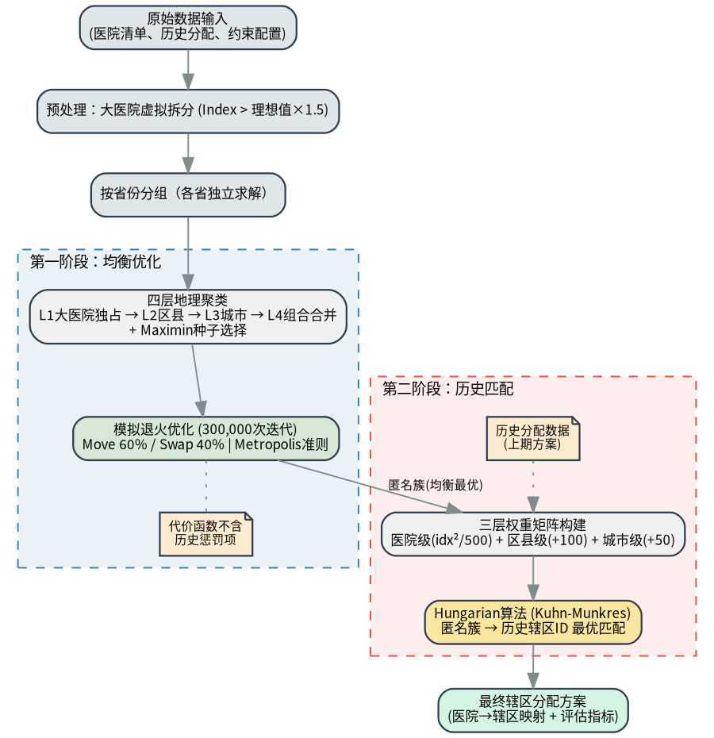
图 4-1 两阶段算法整体架构流程图
第一阶段（均衡优化）的任务是：在不考虑历史分配的前提下，将所有医院分配到 $K$ 个辖区中，使得各辖区在 Index 均衡性、地理紧凑性、容量均衡等多个维度上尽可能接近最优。这一阶段的输出是 $K$ 个”匿名簇”——每个簇包含一组医院，但簇的编号没有任何业务含义，与历史辖区编号之间不存在对应关系。
第二阶段（历史匹配）的任务是：将第一阶段产出的 $K$ 个匿名簇映射到 $K$ 个历史辖区编号上，使得映射后的客户保留率最大化。这一阶段使用 Hungarian 算法（Kuhn-Munkres 算法）求解一个最大权重二部匹配问题，其中权重反映了每个匿名簇与每个历史辖区之间的”相似度”。
两阶段解耦设计的学术价值在于：第一阶段的模拟退火代价函数中完全不包含历史惩罚项，均衡性优化不受历史数据的”锚定效应”干扰，能够自由地探索解空间中均衡性最优的区域；第二阶段的 Hungarian 匹配在给定均衡性最优解的前提下，独立地寻找与历史分配最相似的辖区编号映射。两个目标各自达到最优，而非在一个统一的代价函数中相互妥协。这种解耦思路与 Skiera 和 Jordan（1996）在 EQUALIZER 模型中将均衡性与历史稳定性混合在同一目标函数中的做法形成了鲜明对比^{[8]}。

4.5.2 第一阶段：基于地理聚类与模拟退火的均衡优化
第一阶段由两个子模块串联组成：四层地理聚类负责生成一个质量较高的初始分配方案，模拟退火在此基础上进行局部搜索优化。初始解的质量直接影响模拟退火的收敛速度和最终解的质量——一个好的初始解意味着模拟退火只需在局部进行微调，而非从一个随机解开始进行全局搜索。

4.5.2.1 四层地理聚类初始分配
四层地理聚类是本算法的一个设计特色，它利用中国行政区划的层级结构（省→市→区县→医院）来构建初始分配方案。与传统的 K-Means 聚类不同，四层聚类不依赖随机初始化，而是按照行政区划的自然层级逐步聚合，从而保证初始解在地理上具有天然的紧凑性。图 4-2 展示了四层聚类的逐层聚合过程。
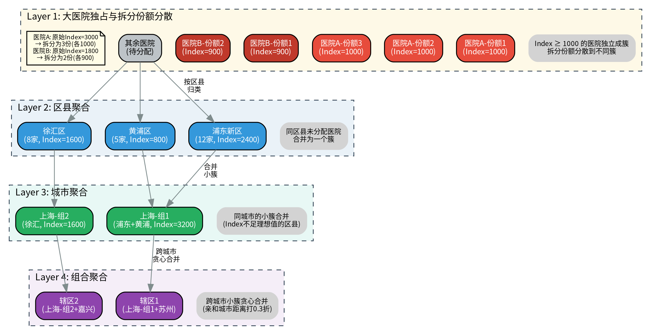
图 4-2 四层地理聚类示意图
(1) Layer 1：大医院独占与拆分份额分散。 聚类的第一层处理两类特殊医院。首先，Index 值达到或超过理想值 ${\text{idx}}^{*}$ 的医院（即 ${\text{idx}}_{i}≥{\text{idx}}^{*}$）被直接分配为独立的簇——这些医院的 Index 已经足以支撑一个完整辖区，无需与其他医院合并。其次，经过虚拟拆分的医院份额（portion < 1）需要被分散到不同的簇中。算法按照”Index 总和最低且不含同源份额”的原则，将每个拆分份额分配到最需要补充 Index 的簇中，同时确保同一原始医院的不同份额不会落入同一簇。
(2) Layer 2：区县聚合。 第二层按区县（district）对剩余未分配的医院进行分组。对于 Index 总和达到或超过 ${\text{idx}}^{*}×0.8$ 的区县，算法将其中的医院聚合为一个或多个簇。如果某个区县的 Index 总和足以支撑多个辖区（即 $\text{round}\left(\text{totalIndex}/{\text{idx}}^{*}\right)>1$），则使用 Maximin 种子选择算法在该区县内选取多个种子点，再将区县内的其他医院分配到距离最近的种子所在簇中。Index 总和不足 ${\text{idx}}^{*}×0.8$ 的区县在这一层不做处理，留待后续层级聚合。
(3) Layer 3：城市聚合。 第三层的逻辑与第二层类似，但聚合单位从区县上升到城市（city）。经过 Layer 2 之后，仍有一些医院未被分配——它们所在的区县 Index 总和不足以独立成簇。Layer 3 将同一城市内的这些”零散”医院汇集起来，如果城市级别的 Index 总和达到阈值，则按照与 Layer 2 相同的方式形成簇。
(4) Layer 4：组合聚合与贪心合并。 经过前三层处理后，剩余未分配的医院通常来自 Index 总量较小的城市——这些城市的医院数量少、Index 低，无法独立成簇。Layer 4 采用贪心合并策略：首先按城市分组计算每组的质心坐标，然后反复将距离最近的两个城市组合并为一个，直到组数等于剩余可用的簇数量。在计算城市组之间的距离时，算法引入了城市亲和图（City Affinity Map）的概念——如果两个城市在历史分配中曾属于同一辖区，则它们之间的距离乘以 0.3 的折扣系数，使得历史上有关联的城市更容易被合并到同一簇中。对于没有历史记录的城市，亲和图通过地理距离补充：取距离最近的 $k=3$ 个城市作为亲和城市。
(5) Maximin 种子选择算法。 在 Layer 2 和 Layer 3 中，当一个区县或城市需要被拆分为多个簇时，种子点的选择至关重要。本算法采用 Maximin 策略：第一个种子选择 Index 值最高的医院（确保高价值医院成为簇的核心），后续每个种子选择距离已选种子集合最远的医院（确保种子在地理上尽可能分散）。具体而言，对于候选医院 $h_{c}$，其得分为：
$$\text{score}\left(h_{c}\right)=\min_{s∈S}d\left(h_{c},s\right)$$
其中 $S$ 为已选种子集合，$d\left(⋅,⋅\right)$ 为 Haversine 距离。每轮选择得分最高的候选医院作为新种子。这种策略兼顾了地理分散性和 Index 权重，避免了随机初始化可能导致的种子聚集问题。
(6) 锁定医院处理与空簇修复。 在四层聚类完成后，算法还需要处理两个收尾工作。一是锁定医院的归位：被锁定的非拆分医院被移动到其指定辖区对应的簇中；被锁定的拆分医院的各份额按照 round-robin 方式分散到其允许的辖区集合中，分配顺序按目标簇的 Index 总和从低到高排列，以尽量维持均衡性。二是空簇修复：如果某个簇在聚类过程中未被分配到任何医院（这在辖区数量接近医院数量时可能发生），算法从 Index 总和最高且包含两家以上医院的簇中，选择 Index 最低的一家医院捐赠给空簇，确保每个辖区都有实质性的工作内容。

4.5.2.2 邻接关系构建
模拟退火的 Move 和 Swap 操作并非在任意两个辖区之间进行，而是被限制在地理上相邻的辖区之间。这一设计的目的是保持辖区的地理紧凑性——如果允许将一家医院从上海的辖区移到新疆的辖区，虽然可能改善 Index 均衡性，但会严重破坏地理结构。
邻接关系的构建方式如下：计算每个簇的质心坐标（簇内所有医院经纬度的算术平均值），然后对于每个簇，按质心距离排序，取距离最近的 3 个簇作为其邻居。这种基于质心距离的邻接定义简单高效，且随着模拟退火过程中医院在簇间的移动，簇的质心会发生变化，因此邻接关系需要定期更新。
算法每隔 50,000 步模拟退火迭代重建一次邻接图（即在 300,000 次总迭代中重建 5 次）。重建的频率是一个权衡：过于频繁会增加计算开销（每次重建需要 $O\left(K^{2}\right)$ 的距离计算），过于稀疏则可能导致邻接关系与实际簇分布脱节。50,000 步的间隔在实践中被验证为一个合理的折中点。

4.5.2.3 模拟退火优化
模拟退火（Simulated Annealing, SA）是一种经典的元启发式优化算法，其灵感来源于金属退火过程中原子在高温下自由移动、随温度降低逐渐趋于稳定的物理现象。在辖区分配问题中，模拟退火从四层聚类产生的初始解出发，通过反复执行随机的局部扰动操作（Move 和 Swap），逐步降低分配方案的总代价。
(1) Move 与 Swap 操作设计。 算法在每次迭代中以 60% 的概率执行 Move 操作、40% 的概率执行 Swap 操作。图 4-3 展示了两种操作的示意图。
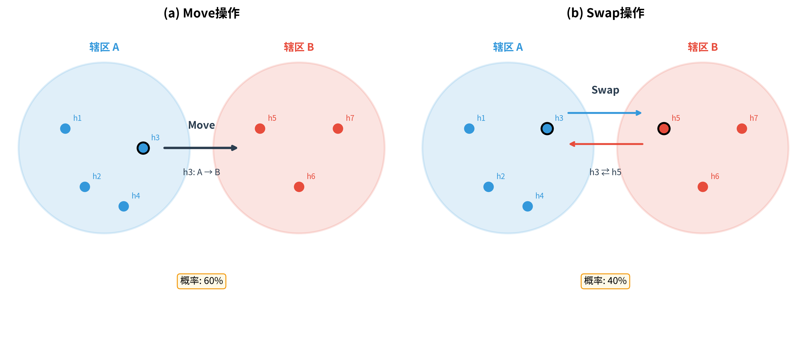
图 4-3 模拟退火 Move/Swap 操作示意图
Move 操作随机选择一个辖区 $t_{1}$ 及其一个邻接辖区 $t_{2}$，然后从 $t_{1}$ 中随机选择一家医院 $h$，将其移动到 $t_{2}$。Swap 操作同样选择一对邻接辖区 $t_{1}$ 和 $t_{2}$，但不是单向移动，而是从 $t_{1}$ 和 $t_{2}$ 中各随机选择一家医院，交换它们的辖区归属。Move 操作的搜索范围更大（改变了两个辖区的医院数量），而 Swap 操作更为保守（两个辖区的医院数量不变），两者的配合使得算法既能进行大幅度的结构调整，也能进行精细的微调。
(2) 硬约束过滤机制。 在执行 Move 或 Swap 操作之前，算法会依次检查以下硬约束条件，任何一项不满足则直接跳过该操作：
- 锁定检查：被锁定的非拆分医院不参与任何操作；被锁定的拆分份额只能移动到其允许的辖区集合内。
- 拆分分散检查：目标辖区中不得已包含同一原始医院的其他份额。
- 城市亲和检查：待移入医院的城市必须与目标辖区中至少一个城市存在亲和关系（在城市亲和图中相连）。
- 城市上限检查：如果待移入医院来自一个新城市，且目标辖区已达到城市上限，则跳过。
- 非空检查（仅 Move）：如果源辖区只剩一家医院，则不允许移出。
这种”先过滤后计算”的策略避免了对不可行解进行代价函数计算，显著提升了每次迭代的效率。
(3) 代价函数设计。 每次操作执行后，算法重新计算分配方案的总代价 $C\left(π\right)$，并根据代价变化量 $ΔC=C_{\text{new}}−C_{\text{old}}$ 决定是否接受该操作。代价函数的具体构成已在 4.4 节详述，此处不再赘述。
(4) 退火参数与收敛策略。 模拟退火的性能高度依赖于温度调度策略的设计。本算法采用自适应初始温度和指数冷却方案，具体参数如下：
自适应初始温度 $T_{0}$。 算法在正式迭代开始前执行一个探测阶段：随机执行 200 次 Move 操作（不实际接受，仅记录代价变化量），收集所有正向 $ΔC$（即代价增加的操作）的值，取其中位数 $Δ_{\text{med}}$，然后按以下公式设定初始温度：
$$T_{0}=−\frac{Δ_{\text{med}}}{ln0.5}$$
这一公式的含义是：在初始温度下，代价增加量等于中位数的操作有约 50% 的概率被接受。这种自适应策略避免了手动设定初始温度的困难——不同规模的问题实例（医院数量、辖区数量不同）会产生不同量级的代价变化，固定的初始温度无法适应所有情况。如果探测阶段未收集到任何正向 $ΔC$（这意味着初始解已经非常好），则以基础惩罚常数 $B=10000$ 作为 fallback。
指数冷却。 温度按指数衰减：
$$T_{n+1}=α⋅T_{n}, α={\left(\frac{T_{min}}{T_{0}}\right)}^{1/L}$$
其中 $T_{min}=T_{0}×{10}^{−4}$ 为终止温度，$L=300,000$ 为总迭代次数。冷却系数 $α$ 由初始温度、终止温度和迭代次数三者共同决定，确保温度在整个迭代过程中平滑地从 $T_{0}$ 降至 $T_{min}$。
Metropolis 接受准则。 对于每次操作产生的代价变化 $ΔC$，接受概率为：
$$P\left(\text{accept}\right)=\left\{\begin{matrix}1 & \text{if }ΔC<0 \\ exp\left(−ΔC/T\right) & \text{if }ΔC≥0\end{matrix}\right.$$
即改善解（$ΔC<0$）总是被接受，恶化解以与温度和代价增量相关的概率被接受。在高温阶段，恶化解有较高的接受概率，使算法能够跳出局部最优；随着温度降低，接受概率趋近于零，算法逐渐收敛到一个稳定的近优解。算法在整个过程中记录遇到的最优解（bestCost 和 bestAssignments），最终输出的是历史最优解而非最后一步的解。

4.5.3 第二阶段：基于 Hungarian 算法的历史辖区匹配

4.5.3.1 两阶段解耦的设计动机
第一阶段模拟退火输出的是 $K$ 个匿名簇，簇的编号（0, 1, 2, …）仅仅是数组下标，与历史辖区编号（如”SH-001”、“BJ-003”）之间没有任何对应关系。然而在实际业务中，辖区编号承载着丰富的管理含义——它关联着特定的销售代表、客户关系历史、绩效考核记录等。如果算法输出的辖区编号与历史编号完全无关，管理者将无法判断哪些客户被保留、哪些客户被转移，也无法评估辖区调整对业务连续性的影响。
将匹配问题从均衡优化中独立出来的好处是显而易见的。在传统的单阶段方法中，历史稳定性作为一个惩罚项被纳入代价函数，与 Index 均衡性、地理紧凑性等目标一起参与优化。这种做法的问题在于，历史惩罚会产生”锚定效应”——模拟退火倾向于将医院保留在其历史辖区附近，即使将其移到另一个辖区能显著改善均衡性。两阶段解耦彻底消除了这种干扰：第一阶段的代价函数中不包含任何历史相关的惩罚项，模拟退火可以自由地探索解空间；第二阶段在均衡性已经最优的前提下，通过最优匹配来最大化历史延续性。两个目标各自达到最优，而非在一个统一的目标函数中相互妥协。

4.5.3.2 三层权重矩阵构建
Hungarian 匹配的核心是构建一个 $K×K$ 的权重矩阵 $W$，其中 $W\left[c\right]\left[t\right]$ 表示将匿名簇 $c$ 映射到历史辖区 $t$ 的”相似度”。权重越高，表示该映射越能保留历史分配关系。图 4-4 展示了匹配的示意图。
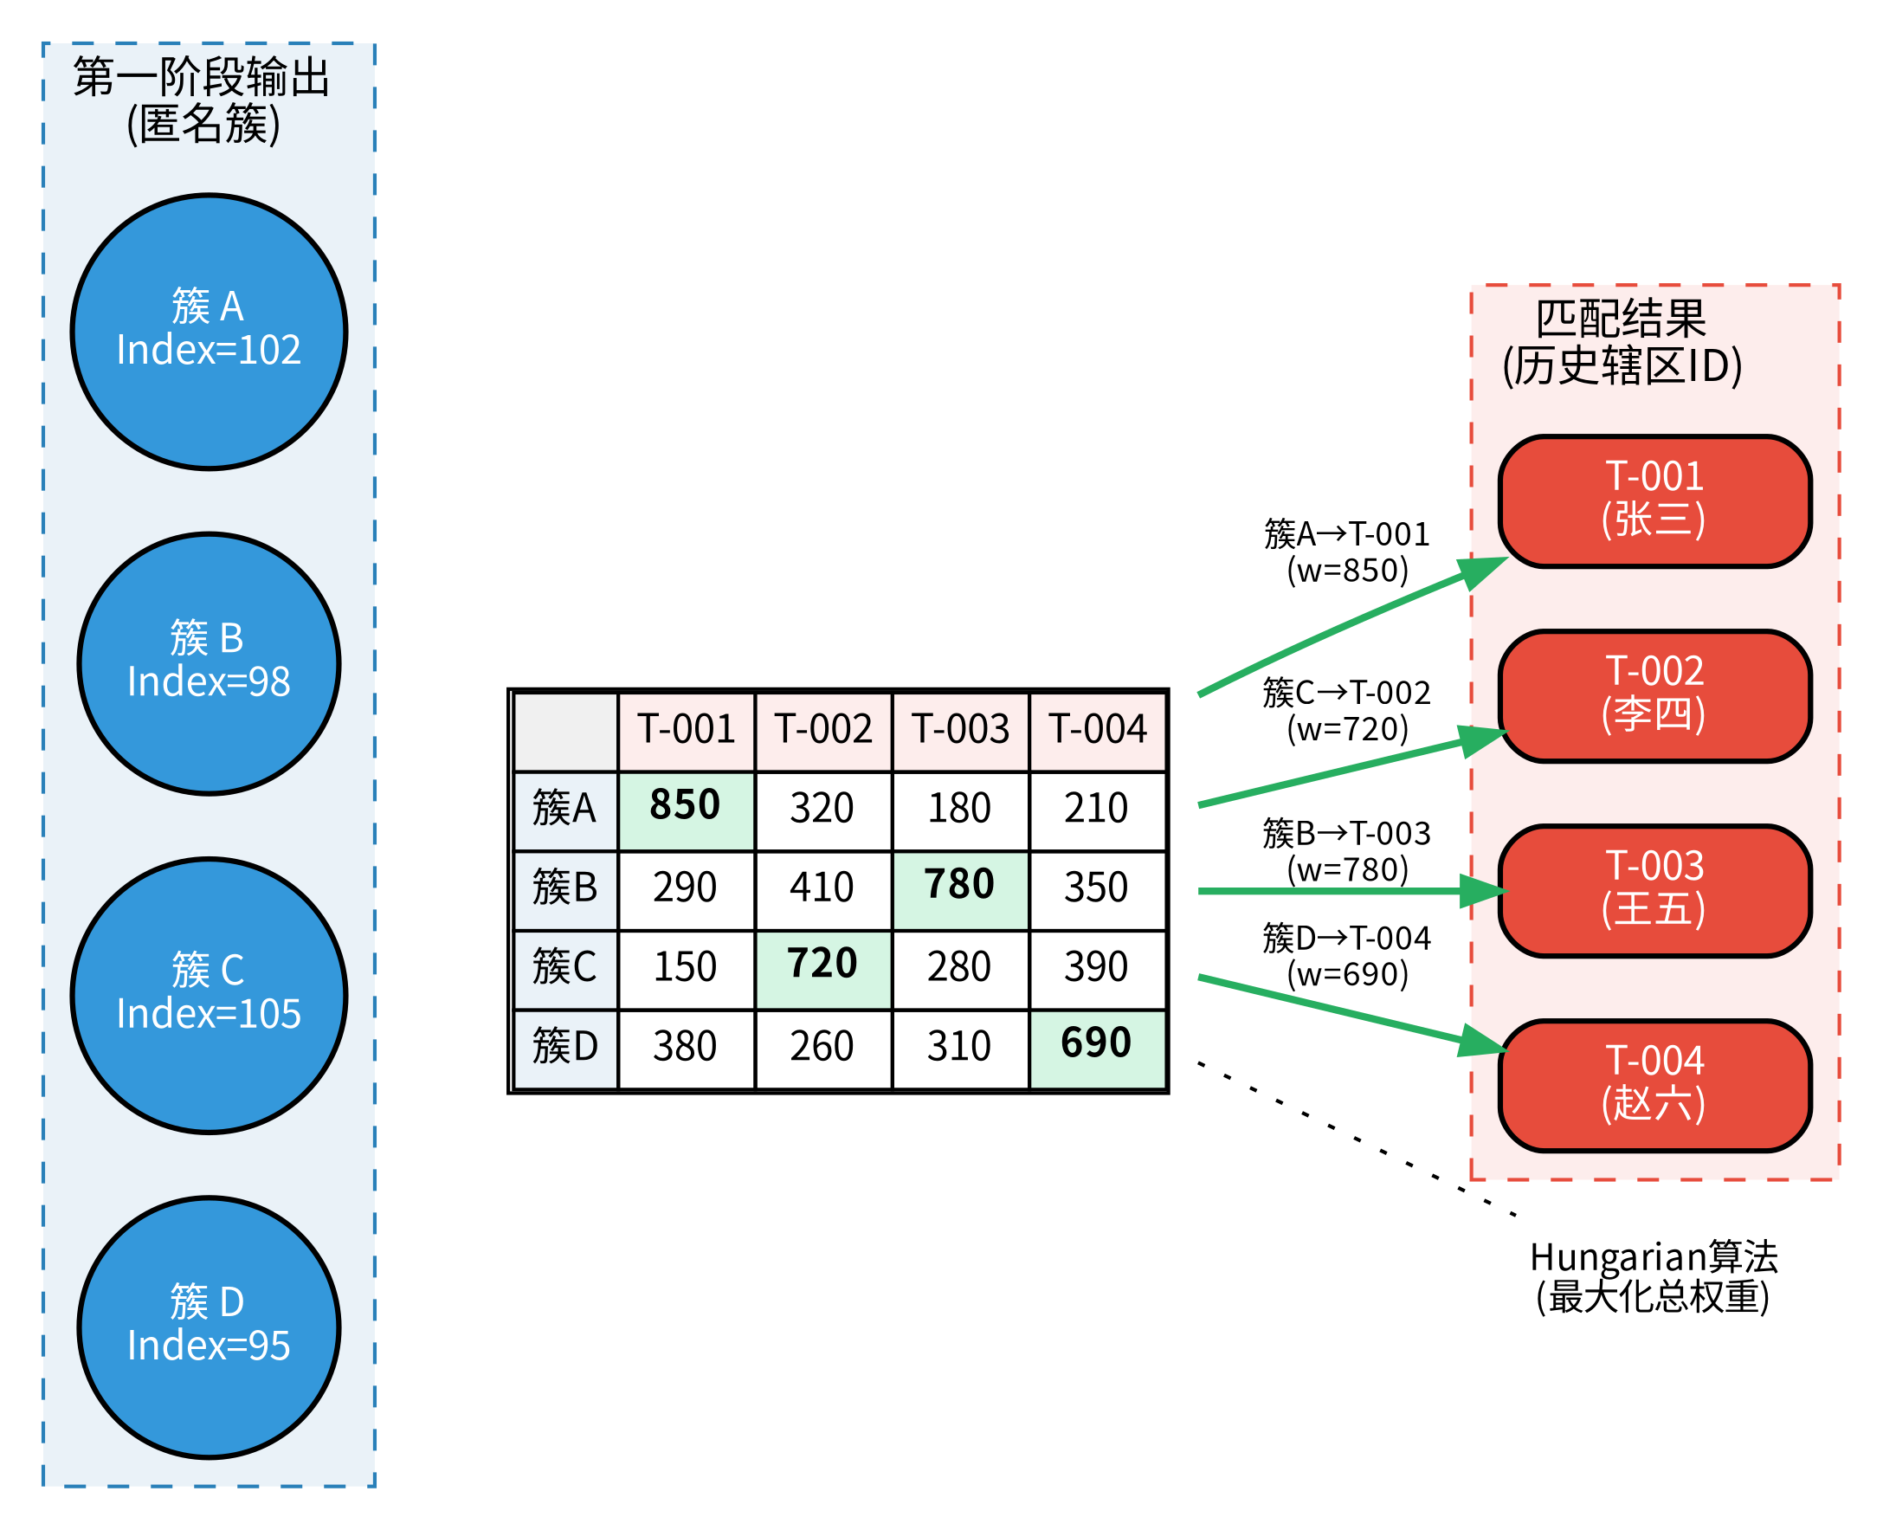
图 4-4 Hungarian 匹配示意图
权重矩阵由三个层级的贡献累加而成：
医院级权重。 对于匿名簇 $c$ 中的每家虚拟医院 $h$，如果 $h$ 在历史分配中属于辖区 $t$，则贡献权重：
$$w_{\text{hospital}}\left(h,t\right)=\frac{{\text{idx}}_{h}^{2}}{500}×p_{h}^{\text{hist}}$$
其中 ${\text{idx}}_{h}$ 为该虚拟医院的 Index 值，$p_{h}^{\text{hist}}$ 为历史覆盖比例（对于非拆分医院为 1，对于拆分医院为其历史 portion 值）。Index 的平方项使得高价值医院在匹配中占据主导地位——一家 Index 为 800 的医院贡献的权重是 Index 为 200 的医院的 16 倍。这种设计反映了业务直觉：大客户的归属变更对业务的影响远大于小客户。
区县级权重。 如果虚拟医院 $h$ 所在的区县在历史辖区 $t$ 的区县集合中出现过，则贡献固定权重 +100。这一层级捕捉的是”同一区县的医院倾向于属于同一辖区”的地理惯性。
城市级权重。 如果虚拟医院 $h$ 所在的城市在历史辖区 $t$ 的城市集合中出现过，则贡献固定权重 +50。城市级权重的值低于区县级，反映了城市是比区县更粗的地理粒度，其匹配信号相对较弱。
最终的权重矩阵元素为：
Wct=h∈c​whospitalh,t+wdistricth,t+wcityh,t

4.5.3.3 历史比例加权机制
在实际业务中，可能出现历史辖区数量大于当前辖区数量的情况（例如裁员合并场景）。此时，历史分配数据中包含的辖区编号多于当前需要匹配的簇数量。算法的处理方式是：对于每家拆分医院，按历史 portion 值从高到低排序，仅保留前 $n_{i}$ 个历史辖区参与匹配（$n_{i}$ 为该医院当前的拆分份额数），其余历史辖区的匹配权重被排除。这种”保留 top-N”的策略确保了拆分医院的各份额优先匹配到其历史上覆盖比例最高的辖区，而非被分散到边缘性的历史关联中。

4.5.3.4 锁定约束的权重提升
锁定医院在第二阶段同样需要被严格遵守。算法的处理方式是：对于包含锁定医院的匿名簇，将其与锁定医院指定辖区之间的权重增加一个极大值（${10}^{12}$），使得 Hungarian 算法在求解最优匹配时，几乎不可能将该簇映射到其他辖区。这种”软约束硬化”的技巧避免了在 Hungarian 算法中引入额外的约束处理逻辑，保持了算法实现的简洁性。

4.5.3.5 Kuhn-Munkres 求解与辖区映射
权重矩阵构建完成后，算法将其转化为一个标准的最大权重二部匹配问题。由于 Kuhn-Munkres（Hungarian）算法求解的是最小权重匹配，需要先将权重矩阵取反：令 $\text{cost}\left[c\right]\left[t\right]=max\left(W\right)−W\left[c\right]\left[t\right]$，然后对 cost 矩阵求解最小权重完美匹配。如果匿名簇数量与历史辖区数量不等，算法将矩阵填充为方阵（用 $max\left(W\right)$ 填充虚拟行或列），确保 Kuhn-Munkres 算法的输入满足方阵要求。
Kuhn-Munkres 算法的时间复杂度为 $O\left(K^{3}\right)$，对于制药企业典型的省级问题规模（$K$ 通常在 5 到 50 之间），求解时间可以忽略不计。算法输出一个一一映射 $σ:\{0,1,…,K−1\}→\{0,1,…,K−1\}$，其中 $σ\left(c\right)=t$ 表示匿名簇 $c$ 被映射到历史辖区 $t$。最终，算法按照映射关系重新排列簇的顺序，使得输出结果中第 $t$ 个辖区对应历史辖区编号 $t$ 的医院集合。

4.6 本章小结
本章从数学建模的角度，完整地构建了制药企业 SFE 辖区动态分配的优化模型与求解算法。
在问题定义层面，本章将辖区分配形式化为一个带硬约束和软约束的多目标组合优化问题，明确了输入（医院集合、辖区数量、历史分配、约束配置）、输出（医院到辖区的映射）以及”动态”的含义（约束驱动的快速重算）。在数据工程层面，本章阐述了多源数据的清洗整合流程，并详细推导了综合价值指数（Index）的归一化与聚合方法，为后续均衡性优化提供了统一的度量标准。在预处理层面，本章设计了大医院虚拟拆分机制，通过将高 Index 医院等分为多个虚拟份额并施加分散硬约束，从根本上消除了单家医院 Index 过大导致的均衡性瓶颈。
在模型构建层面，本章提出了基于阈值的统一惩罚框架，将 Index 偏差、容量偏差、城市分散度、地理跨度、区县集中度等多个优化目标纳入一个可解释、可调节的代价函数体系，并明确区分了硬约束（锁定、拆分分散、城市上限、非空）与软约束的处理方式。在算法设计层面，本章提出了”均衡优化—历史匹配”两阶段求解框架：第一阶段通过四层地理聚类生成高质量初始解，再经模拟退火进行 300,000 次迭代优化；第二阶段通过 Hungarian 算法将匿名簇映射到历史辖区编号，最大化客户保留率。两阶段解耦的设计使得均衡性与历史延续性各自达到最优，避免了传统单阶段方法中两个目标相互妥协的问题。
下一章将基于真实业务数据（经脱敏处理），对本章构建的模型和算法进行实证验证，包括 As-Is 与 To-Be 的对比分析、多场景压力测试以及关键参数的敏感性分析。

本章参考文献：
[6] Hess S W, Samuels S A. Experiences with a sales districting model: criteria and implementation[J]. Management Science, 1971, 18(4): 41-54.
[7] Zoltners A A, Sinha P. Sales territory alignment: a review and model[J]. Management Science, 1983, 29(11): 1237-1256.
[8] Skiera B, Jordan J. EQUALIZER: a tool for sales territory optimization[R]. Working Paper, 1996.
[15] Kalcsics J, Nickel S, Schröder M. Towards a unified territorial design approach: applications, algorithms and GIS integration[J]. TOP, 2005, 13(1): 1-56.
[16] Kuhn H W. The Hungarian method for the assignment problem[J]. Naval Research Logistics Quarterly, 1955, 2(1-2): 83-97.
[17] Kirkpatrick S, Gelatt C D, Vecchi M P. Optimization by simulated annealing[J]. Science, 1983, 220(4598): 671-680.

